14 - 15 august 2018
RAPORT ZILNIC

Calificativ:  NEUTRU | Paşi pentru fuziunea ELCEN şi RADET | Digi24-18:28  1min 18s  Digi24-22:11  0min 41s
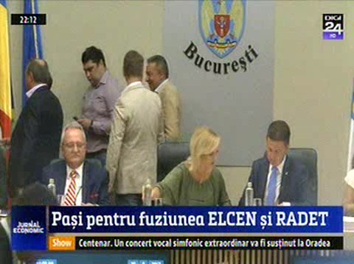 | Primăria Capitalei a început demersurile pentru fuziunea dintre Elcen şi RADET. Cele două vor fuziona sub Compania Municipală Energetică, care va fi singura entitate care se va ocupa pe viitor de producerea şi furnizarea energiei termice în Bucureşti. În şedinţa de săptămâna viitoare a Consiliului General se doreşte majorarea cu 1,2 miliarde de lei a capitalului Companiei Municipală Energetică, iar cu aceşti bani să se acopere o parte din datoria pe care o are RADET faţă de Elcen.

Calificativ:  NEUTRU | Audieri cu pene de curent | TVR2-19:06  1min 51s  TVR1-20:02  1min 53s
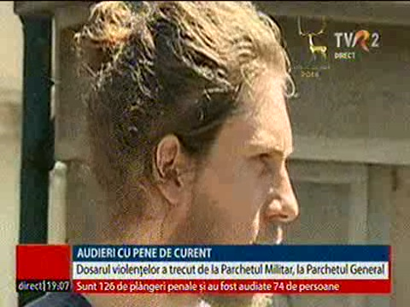 | Zeci de persoane au depus plângeri penale în care reclamă intervenţia jandarmilor de la protestele de vineri seara. Procurorii nu au primit încă planul de acţiune al jandarmilor, iar audierile celor veniţi au fost tergiversate din cauza unor pene de curent. Ionel Corbu, prim-procuror la Parchetul Militar a cerut remedierea problemei curentului electric, deoarece în mod paradoxal, doar în sediul lor au fost aceste probleme.

